Как развивать внимание у ребенка
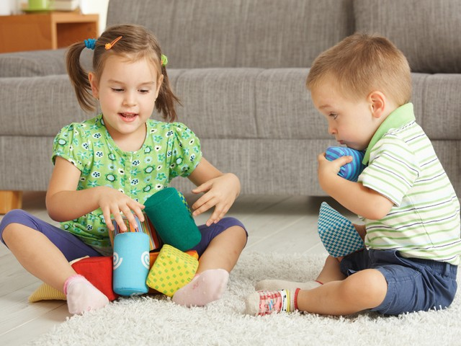
«Усидчивый, старательный, может работать активно, всегда доводит начатое до конца, не отвлекается», - вот о каком ребенке мечтает каждый педагог и все родители. Но все-таки большинство детей имеют проблемы с вниманием, что обусловлено, прежде всего, возрастом.
Внимание - одно из свойств психики человека.
Без него невозможна работа мышления и памяти.
Характеризуя и описывая особенности внимания, используют несколько определений.
Маленький психологический «ликбез»
Объем внимания
Если дать простое определение объема внимания, то можно сказать, что его определяет количество объектов, которые люди могут воспринимать одновременно.
Проведите небольшой тест. На столе перед малышом разложите несколько предметов. Их количество может быть от пяти до пятнадцати. Предложите ребенку в течение трех секунд рассмотреть то, что есть на столе. Затем закройте предметы и спросите, что он увидел. Количество предметов, которые назовет ребенок, и определяет объем его внимания.
Взрослый человек способен сосредоточить свое внимание только на семи объектах. Маленький ребенок до четырех лет может одновременно воспринимать один или два объекта. Малыш пяти-шести лет уже воспринимает три-пять объектов.
Концентрация внимания
Она определяет, насколько малыш может сосредоточиться на одном объекте, на его деталях. Кто-то из детей совершенно спокойно может играть или делать уроки в шумной обстановке, у включенного телевизора или под мамины телефонные разговоры. А кто-то требует полной тишины, чтобы не отвлекаться и не допускать ошибок.
Распределение внимания
Это одновременное внимание к нескольким объектам и одновременное выполнение действий с ними. Эта функция внимания на первый взгляд является не слишком важной. Но если рассмотреть любое действие ребенка, то вы заметите, что ему постоянно нужно удерживать внимание сразу на нескольких объектах. Например, во время обучения игре на фортепиано малыш должен следить за нотами, клавишами, соблюдать нужный темп, считать, чтобы «попадать в размер» произведения, да еще и управлять сложными педалями, регулирующими громкость и глубину звука. То же происходит и на занятиях спортом: нужно следить за противником, не отпускать мяч, заранее определять действия игроков - это не полный перечень действий маленького футболиста.
Устойчивость внимания
Она свидетельствует, как долго малыш может сосредоточиться на том объекте, с которым он взаимодействует. Умение это очень важно, ведь без него ребенок не высидит ни одного урока в школе, не сможет выполнить не только домашнее задание, но и любую другую функцию.
Детское внимание можно и нужно развивать. Достигается это не только благодаря специальными длительными занятиями, но и разнообразными простыми упражнениями, которые можно выполнять каждый день. Важно не называть это занятиями. Игры, прогулки, общение и занятия спортом - это то, что нам нужно.

Игра.
Игра для ребенка - главный источник и стимул для развития внимания. Ведь именно игра является основной деятельностью для дошкольников и младших школьников. Важно предлагать детям игры, в которых необходимо удерживать внимание, переключать его, не обращать внимание на препятствия. Есть немало детских игр, помогающих решить эти задачи. Например, всем известная интересная игра со стульями, когда участников больше, чем стульев. Задача каждого игрока: занять стул, как только прекратит играть музыка. «Ляпки-тяпки», в которых нужно быстро шлепнуть по ладошкам противника - любимые детские игры, оказывается, тренируют скорость реакции, а заодно и концентрируют внимание.
Жизнь.
Если занятия не похожи на занятия, а на игру, то ребенок будет выполнять упражнения с большим удовольствием. Творческие родители умеют использовать различные задачи по развитию познавательных процессов в повседневной жизни.
Итак, наша задача - развитие внимания. Вы возвращаетесь с малышом из детского сада домой. По дороге вы наверняка увидели несколько магазинов с яркими вывесками. Попросите малыша вспомнить, что именно было нарисовано на вывесках и какого они были цвета. Поиграйте в «слова» или «города». Посчитайте все автомобили определенной марки или одного цвета. Предложите малышу обмениваться условным знаком, если видите человека в шляпе. Заканчивая обед, спросите ребенка, сколько редиса или помидорчиков было на тарелке в начале обеда. Придумывайте аналогичные задачи. Неисчерпаемая родительская фантазия поможет вам сделать процесс развития детского внимания увлекательным и интересным.
Простые советы мамам и папам
Хотите видеть своего малыша внимательным, а следовательно, умным, собранным, успешным? Тогда развивайте его самостоятельность. Если взрослые все делают за ребенка, ограничивают его самостоятельность, всячески оберегая его и чрезмерно опекая, то малышу просто негде будет тренировать свое внимание. Обратите внимание на тех детей, которые с детства привыкли к самостоятельности. Они собраны и сосредоточены, лучше умеют концентрироваться на задачах, чем их менее самостоятельные сверстники.
- Очень часто причина нарушения внимания во время занятий - в неправильной организации места для обучения. Например, в комнате может работать телевизор, родители могут разговаривать по телефону, в поле зрения ребенка попадает слишком много предметов - книг, игрушек, ярких сувениров, которые отвлекают внимание. Начните со стен. Яркие обои или краска, пестрые рисунки или плакаты, несомненно, отвлекут детское внимание. Спокойный тон, минимум изображений, спрятанные на время занятий игрушки помогут ребенку сконцентрировать свое внимание на том, что нужно. В первую очередь обратите внимание на то, как вы организовали учебное пространство, измените его при необходимости, и только потом делайте выводы о том, каково внимание у вашего малыша.
2018 г.

